ZAPISNIK

37. sjednice Vijeća Gradske četvrti Trešnjevka - jug održane 1. srpnja 2024. (ponedjeljak) u Područnom uredu Trešnjevka, Park Stara Trešnjevka 2, dvorana 314/II, s početkom u 18:00 sati.

PRISUTNI ČLANOVI VIJEĆA:
Rada Borić, Toma Bošnjak, Marina Ivandić, Davor Jandrić, Jakov Kiš, Nenad Ljubić, Josip Markanović, Elvira Mulić, Zvonimir Mustaf, Jagoda Novak, Larisa Petrić, Irena Rožman, Danijel Samaržija, Marin Sladić, Daniela Širinić, Davor Terzić, Nikola Tomašegović, Esad Turković i Slaven Vukasović.

ODSUTNI ČLANOVI VIJEĆA: Nema odsutnih.

OSTALI PRISUTNI:
Nikola Gašpar – načelnik VII. Policijske postaje Zagreb
Danijel Marković – načelnik Sektora za prevenciju VII. Policijske postaje Zagreb
Tihana Soljankić – predsjednica VMO Gajevo
Marijana Hrestak – voditeljica Područnog odsjeka Trešnjevka-jug
Božidarka Ciglar – viša stručna suradnica u Područnom odsjeku Trešnjevka-jug

Predsjednica pozdravlja prisutne članove Vijeća i goste te konstatira da sjednici prisustvuje 19 od 19 članova Vijeća Gradske četvrti Trešnjevka – jug i otvara 37. sjednicu Vijeća.
Predsjednica predlaže prihvaćanje zapisnika 36. sjednice Vijeća Gradske četvrti Trešnjevka – jug.
Vijeće JEDNOGLASNO prihvaća zapisnik 36. sjednice Vijeća održane 14. lipnja 2024..
Predsjednica predlaže da se članovi Vijeća izjasne o svim predloženim točkama dnevnog reda, ukoliko ima prijedloga o izostavljanju pojedine točke dnevnog reda.
Predsjednica Vijeća Elvira Mulić predlaže izostavljanje točke 2. predloženog dnevnog reda:
- Izmjena i dopuna Plana komunalnih aktivnosti Gradske četvrti Trešnjevka-jug u 2024.
Vijeće JEDNOGLASNO prihvaća prijedlog izostavljanja točke 2. predloženog dnevnog reda.
Predsjednica predlaže da se članovi Vijeća izjasne ukoliko ima prijedloga da se izmjeni redoslijed točaka dnevnog reda te ukoliko ima prijedloga za dopunu dnevnog reda.
Član Vijeća Esad Turković predlaže dopunu dnevnog reda točkom:
- Inicijativa za postavljanje zaslona za prikaz kvalitete zraka na području GČ Trešnjevka-jug
Vijeće sa 10 glasova ZA i 9 PROTIV prihvaća dopunu dnevnog reda.

Predsjednica predlaže da se članovi Vijeća izjasne ukoliko ima još prijedloga za dopunu predloženog dnevnog reda.

Nema prijedloga.

Predsjednica predlaže da dosadašnje točke 3. i 4. postanu točke 2.i 3., a da dodatna točka bude točka 4. dnevnog reda.
Vijeće JEDNOGLASNO prihvaća prijedlog redoslijeda točaka dnevnog reda.
Vijeće JEDNOGLASNO prihvaća izmijenjeni dnevni red koji glasi:
DNEVNI RED
1. Stanje sigurnosti na području Gradske četvrti Trešnjevka-jug
2. Prijedlozi akcija za plan komunalnih aktivnosti Gradske četvrti Trešnjevka - jug u 2025.
3. Nepropisno parkiranje na novouređenom parkiralištu na ulazu u RSC Jarun kod Ulice Hrvatskog sokola
4. Inicijativa za postavljanje zaslona za prikaz kvalitete zraka na području Gradske četvrti Trešnjevka-jug
5. Pitanja, prijedlozi i obavijesti

Ad. 1. Stanje sigurnosti na području Gradske četvrti Trešnjevka-jug
Članovi Vijeća primili su materijal uz poziv. Predsjednica uvodno obrazlaže predmetnu točku dnevnog reda te predaje riječ Nikoli Gašparu, načelniku VII. Policijske postaje Zagreb.
Predsjednica otvara raspravu. U raspravi sudjeljuju: Rada Borić, Larisa Petrić, Esad Turković, Zvonimir Mustaf, Jagoda Novak, Irena Rožman, Jakov Kiš i Elvira Mulić.
Nakon rasprave Vijeće JEDNOGLASNO donosi
Z A K LJ U Č A K
o stanju sigurnosti na području Gradske četvrti Trešnjevka-jug
- Vijeće Gradske četvrti Trešnjevka-jug prima na znanje izvješće VII. Policijske postaje Zagreb o stanju sigurnosti na području Gradske četvrti Trešnjevka-jug.
- Ovaj zaključak dostavlja se VII. Policijskoj postaji Zagreb te Gradskom uredu mjesnu samoupravu, promet, civilnu zaštitu i sigurnost.

Ad. 2. Prijedlozi akcija za plan komunalnih aktivnosti Gradske četvrti Trešnjevka - jug u 2025.
Članovi Vijeća primili su materijal uz poziv i naknadno nakon održane sjednice Odbora za komunalne aktivnosti. Predsjednica uvodno obrazlaže predmetnu točku dnevnog reda te predaje riječ Slavenu Vukasoviću u ime Odbora za komunalne aktivnosti.
Predsjednica otvara raspravu. U raspravi sudjeluju: Jagoda Novak, Marin Sladić, Tihana Soljankić, Elvira Mulić, Danijel Samaržija, Esad Turković, Josip Markanović, Slaven Vukasović i Irena Rožman.
Nakon rasprave Vijeće JEDNOGLASNO donosi
Z A K LJ U Č A K
o prijedlozima akcija za plan komunalnih aktivnosti
Gradske četvrti Trešnjevka-jug u 2025.

- Vijeće predlaže da se izrade procjene troškova sljedećih aktivnosti kao mogućih prijedloga za plan komunalnih aktivnosti Gradske četvrti Trešnjevka-jug u 2025.:
Gajevo
- Obnova opločenja u Ulici Antuna Stipančića kbr. 29-31, k.č.br. 5220/2 k.o. Rudeš
- Ozelenjivanje platoa Hrgovići – Ulica Augusta Prosenika – postavljanje tri velike posude sa stablima, k.č.br. 4613/1 k.o. Rudeš
- Uređenje staze u ulici Hrgovići ispred kbr. 37, k.č.br. 4647/1 k.o. Rudeš
- Spajanje sipinjene staze uz potok Vrapčak sa opločenjem između Ulice Antuna Štrbana k.br. 10-12, k.č.br. 5421 k.o. Rudeš
- Uređenje stepenica i dijela nogostupa u Ulici Ladislava Štritofa 10 zapadno, uz Park 149. brigade Hrvatske vojske, k.č.br. 5133 i 5139 obje k.o. Rudeš
- Obnova nogostupa u Ulici Bernarda Vukasa k.br. 17-25 uz stambenu zgradu, k.č.br. 5250/6 k.o. Rudeš
- Uređenje kolnika u Ulici Ladislava Štritofa ispred k.br. 10-18, k.č.br. 5139 k.o. Rudeš
- Uređenje nogostupa u Ulici Janeza Polde, k.č.br. 5250/1 k.o. Rudeš
- Uređenje nogostupa u Ulici Luke Kaliterne k.br. 1-17, k.č.br. 5250/1 k.o. Rudeš
Horvati - Srednjaci
- Sanacija staze uz istočnu obalu potoka Črnomerec od Ulice majstora Radonje do Ilirske ulice, k.č.br. 6844/9 k.o. Trešnjevka.
- Uređenje dječjeg igrališta ispred zgrade u Ulici braće Domany 4, k.č.br. 6123 k.o. Trešnjevka
- Uređenje dječjeg igrališta u Ulici Mladena Vodičke 1 do 3, k.č.br. 6273/8 k.o. Trešnjevka
- Prenamjena dječjeg igrališta u odmorište u Ulici braće Domany 8 k.č.br. 6123 k.o. Trešnjevka
- Izrada projekta za hortikulturno uređenje zelene površine u ulici Vurovčica jugozapadno od kbr.9, k.č.br. 5865 i 5866 k.o. Trešnjevka
- Hortikulturno uređenje zelene površine (uklanjanje nasipanog šljunka) Kikićeva ulica jugoistočno od kbr. 17, k.č.br. 5732/14 k.o. Trešnjevka
- Uređenje južnog nogostupa i biciklističke staze na Selskoj cesti od Horvaćanskog zavoja do Jarunske ulice, k.č.br. 5658 k.o. Trešnjevka
- Uređenje sjevernog nogostupa na Jarunskoj ulici od Horvaćanskog zavoja do Ulice Marijana Haberlea, k.č.br. 6507/1 k.o. Trešnjevka
Jarun
- Uređenje kolnika u Ulici Lovre Ratkovića, k.č.br. 5731/1 k.o. Rudeš
- Uređenje kolnika u Sukošanskoj ulici, k.č.br. 4495 k.o. Rudeš
- Uređenje pristupa ulazima i garažama, Ulica Augusta Piazze 1-7, k.č.br. 5630/1 k.o. Rudeš
- Uređenje kolnika, nogostupa i parkirališta u Ulici Franje Wőlfla, k.č.br. 6083/1 k.o. Rudeš
- Izrada projektne dokumentacije za uređenje dječjeg igrališta, Hrgovići zapadno od kbr. 22, k.č.br. 4240/10 k.o. Rudeš
- Prenamjena prometnog otoka u parkiralište, Hrgovići 91, južno, k.č.br. 5743 k.o. Rudeš
- Uređenje istočnog nogostupa, Hrgovići 83-87, k.č.br. 5743 k.o. Rudeš
- Obnova nogostupa ispred ulaza u zgrade Ulica Hrvoja Macanovića 59-61, k.č.br.4240/5 k.o. Rudeš
- Uređenje kolnika, Ulica Ivana Arapovića, od Ulice Bernarda Vukasa do Jarunske ulice, k.č.br. 5697/1 k.o. Rudeš
Knežija
- Postava klupe Horvaćanska 39 istočno, k.č.br 6724/1 k.o. Trešnjevka
- Uređenje prilaza garažama Poljana Jurja Andrassyja od 1-14, k.č.br. 5401/6 k.o. Trešnjevka
- Uređenje zelene površine Poljana Jurja Andrasija između kbr. 11 i 12, k.č.br. 5401/6 k.o. Trešnjevka
- Uređenje dječjeg igrališta Albaharijeva 2 južno, k.č.br. 4901/5 k.o. Trešnjevka
- Uređenje popločene površine u ulici Knežija 7 južna strana nebodera, k.č.br. 5401/4 k.o. Trešnjevka
- Hortikulturno uređenje površine (ozelenjivanje i sadnja grmlja) u Kninskoj ulici, k.č.br. 5672 k.o. Trešnjevka
- Uređenje zapadnog nogostupa na Savskoj cesti od Nove ceste do ulice Prisavlje, k.č.br. 6725/1 k.o. Trešnjevka
- Uređenje južnog nogostupa u ulici Kalinovica od Omiške ulice do Ulice Ćire Truhelke, k.č.br. 6716 k.o. Trešnjevka
- Asfaltiranje pristupnih staza Domu zdravlja, Albaharijeva ulica 4, k.č.br. 4901/22 k.o. Trešnjevka
- Izrada projektne dokumentacije za hortikulturno uređenje površine između Poljane Josipa Brunšmida i Ulice Ludovika Zelenka, k.č.br. 4901/6 k.o. Trešnjevka
- Izgradnja drenaže temeljem izrađenog projekta, park za pse u Zadarskoj ulici bb, k.č.br. 5668 i 5669 obje k.o. Trešnjevka
Prečko
- Uređenje dječjeg igrališta u Sibeliusovoj ulici kod kbr. 4 zapadno i pristupnih staza prema Petrovaradinskoj ulici, k.č.br. 6079/8 k.o. Donje Vrapče
- Uređenje kolnog pristupa garažama u Sibeliusovoj ulici kod kbr. 4 - 8 istočno i južno od kbr. 8, k.č.br. 6079/8 i k.č.br. 6074 obje k.o. Donje Vrapče
- Uređenje šetnice u Tijardovićevoj ulici sjeverno od kbr. 4 – 16 i istočno od kbr. 2 - 4, k.č.br. 5685/1 k.o. Donje Vrapče
- Izrada projektnog zadatka uređenja okoliša oko zgrade Udruge za podršku osobama s intelektualnim oštećenjima Grada Zagreba, Prečko 6, k.č.br. 5722/2 i 5722/20 obje k.o. Donje Vrapče
- Postava 2 seta klupa sa stolom u dječjem parku u Baranovićevoj ulici, k.č.br. 5562/25 k.o. Donje Vrapče
- Uređenje pješačke staze u Petrovaradinskoj ulici južno od kbr. 47, k.č.br. 6079/1 k.o. Donje Vrapče
- Uređenje kolnog pristupa garažama i ulazima u zgradu u Odakovoj ulici južno od kbr. 7, k.č.br. 6008/4 i 6018/3 obje k.o. Donje Vrapče
Vrbani
- Uređenje zapadnog nogostupa u Ulici Hrvatskog sokola, od Ožujske ulice do Rujanske ulice, k.č.br. 6636/1 k.o. Rudeš
- Izrada projektne dokumentacije za gradnju rampe na dijelu stepenica u Listopadskoj ulici 1 zapadno, k.č.br.3962/6 k.o. Rudeš
- Sanacija ulegnuća oko šahta u Palinovečkoj ulici 19o, k.č.br. 6680/2 k.o. Donje Vrapče
- Izrada projektne dokumentacije za rampu Vrbani 4, od ulice Vrbani do južnog nogostupa Zagrebačke avenije k.č.br. 5792/1 i 6916/7 obje k.o. Donje Vrapče
- Izrada projektne dokumentacije za uređenje zelene površine, Vrbani 21, k.č.br. 5799/5, 5799/6, 5799/7, 5799/23, 5799/14, 5799/15 i dio 5800/5 i 5800/6 sve k.o. Donje Vrapče
- Izrada projektne dokumentacije za gradnju pristupnih staza, Travanjska ulica 9, 11 i 13, k.č.br. 4056/4 k.o. Rudeš
- Uređenje staze sipinom, k.č.br. 6266/37 k.o. Rudeš od Palinovečke ulice do novog parkirališta na RSC Jarun
- Postava jedne klupe uz buduću prometnicu Ulicu Ive Lole Ribara, k.č.br. 6657 k.o. Donje Vrapče
- Postava dvije klupe na šetnici uz buduću prometnicu Ulicu Ive Lole Ribara, k.č.br. 6720/1 k.o. Donje Vrapče
- Postava jedne klupe uz buduću prometnicu Ulicu Ive Lole Ribara, k.č.br. 6726/1 k.o. Donje Vrapče
- Postava jednog seta klupa sa stolom uz buduću prometnicu Ulicu Ive Lole Ribara, k.č.br. 6719/1 k.o. Donje Vrapče
- Postava jednog seta klupa sa stolom na šetnici uz potok Vrapčak, k.č.br. 5804/2 k.o. Donje Vrapče
- Postava dvije klupe, ulica Vrbani, k.č.br. 5793/1 k.o. Donje Vrapče,
- Postava jednog seta klupa sa stolom u Siječanjskoj ulici 8 južno, k.č.br. 5907/1 k.o. Donje Vrapče
- Sadnja živice u Palinovečkoj ulici 19o, sjeverozapadno između niskih klamerica, k.č.br. 6680/2 k.o. Donje Vrapče
- Sadnja živice u Palinovečkoj ulici 19b, između niskih klamerica, k.č.br. 6680/2 k.o. Donje Vrapče
- Hortikulturno uređenje „trga“ u Rudeškoj cesti 142 temeljem projektne dokumentacije, k.č.br. 3963/2 k.o. Rudeš
- Uređivanje vježbališta za odrasle temeljem projektne dokumentacije, k.č.br. 5875/1 k.o. Donje Vrapče
- Uređivanje dječjeg igrališta temeljem projektne dokumentacije, Lipanjska ulica 1 južno, k.č.br. 4056/1 Rudeš
- Uređenje dječjeg igrališta temeljem projektne dokumentacije, Rudeška cesta 95, k.č.br. 5907/1 k.o. Donje Vrapče
- Gradnja staze od mosta na potoku Vrapčak do Dječjeg vrtića Sunčana, k.č.br. 5803/5 i 5819 obje k.o. Donje Vrapče
- Gradnja staza prema dječjem igralištu, Srpanjska 1, k.č.br. 4056/8 k.o. Rudeš
- Sanacija ulegnuća crvene betonske šetnice u Palinovečkoj ulici 19j, k.č.br. 6682/1 k.o. Donje Vrapče.
- Prilog zaključku je prikaz mikro lokacija na Geoportalu.
- Ovaj se zaključak dostavlja Gradskom uredu za mjesnu samoupravu, civilnu zaštitu i sigurnost na postupanje.

PRILOG
Izvadak iz Geoportala:
GAJEVO
- Obnova opločenja u Ulici Antuna Stipančića kbr. 29-31, k.č.br. 5220/2 k.o. Rudeš
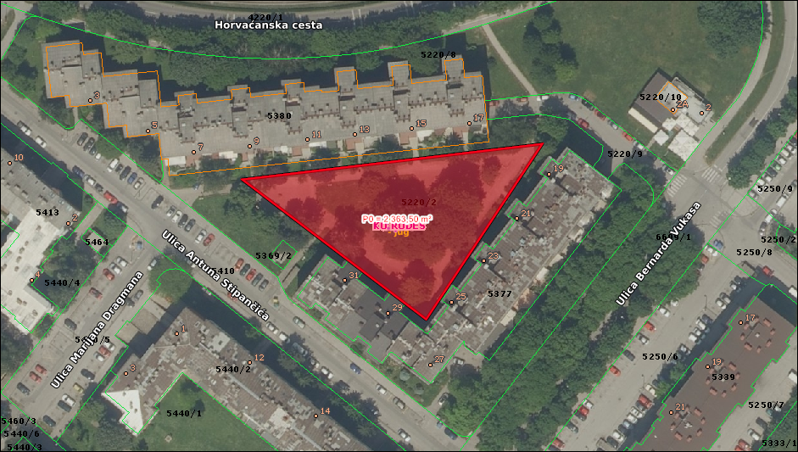
- Ozelenjivanje platoa Hrgovići – Ulica Augusta Prosenika – postavljanje tri velike posude sa stablima, k.č.br. 4613/1 k.o. Rudeš
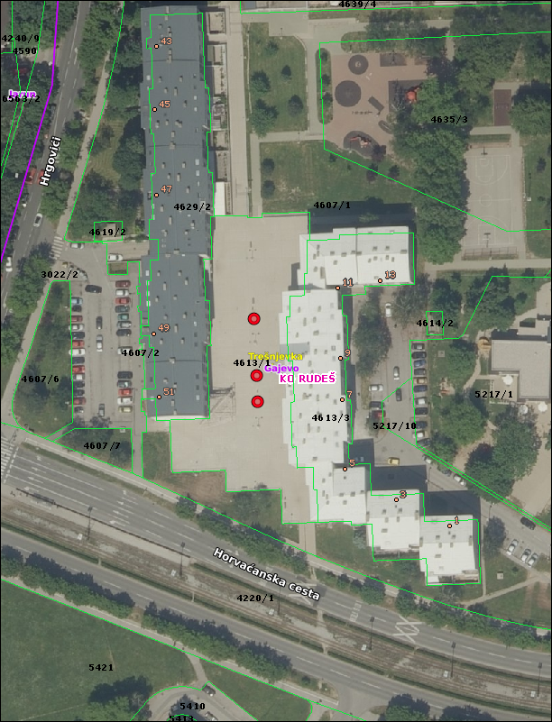
- Uređenje staze u ulici Hrgovići ispred kbr. 37, k.č.br. 4647/1 k.o. Rudeš
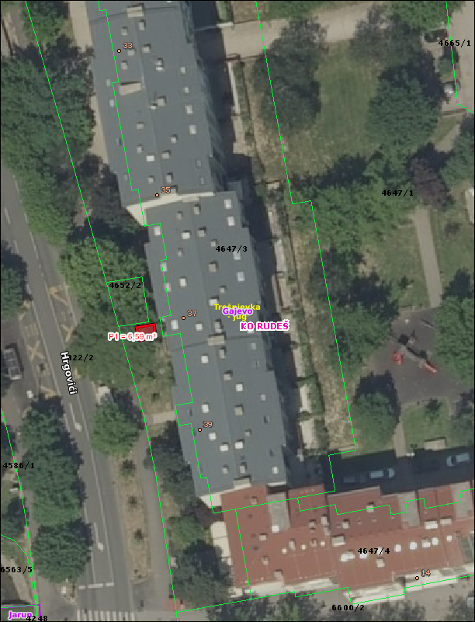
- Spajanje sipinjene staze uz potok Vrapčak sa opločenjem između Ulice Antuna Štrbana k.br. 10-12, k.č.br. 5421 k.o. Rudeš
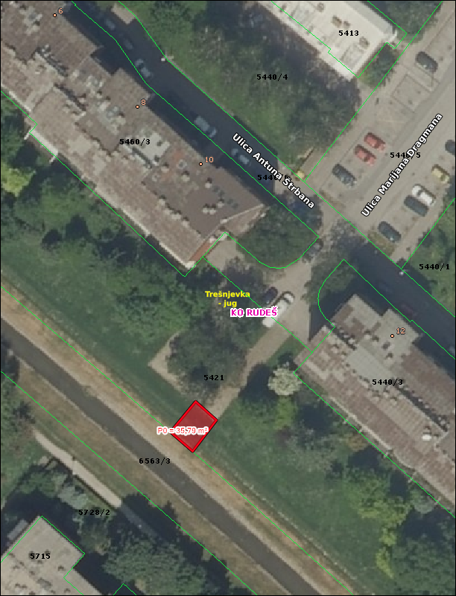

- Uređenje stepenica i dijela nogostupa u Ulici Ladislava Štritofa 10 zapadno, uz Park 149. brigade Hrvatske vojske, k.č.br. 5133 i 5139 obje k.o. Rudeš
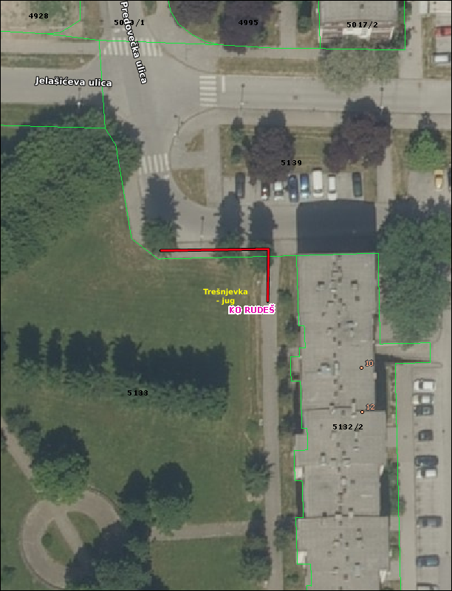
- Obnova nogostupa u Ulici Bernarda Vukasa k.br. 17-25 uz stambenu zgradu, k.č.br. 5250/6 k.o. Rudeš
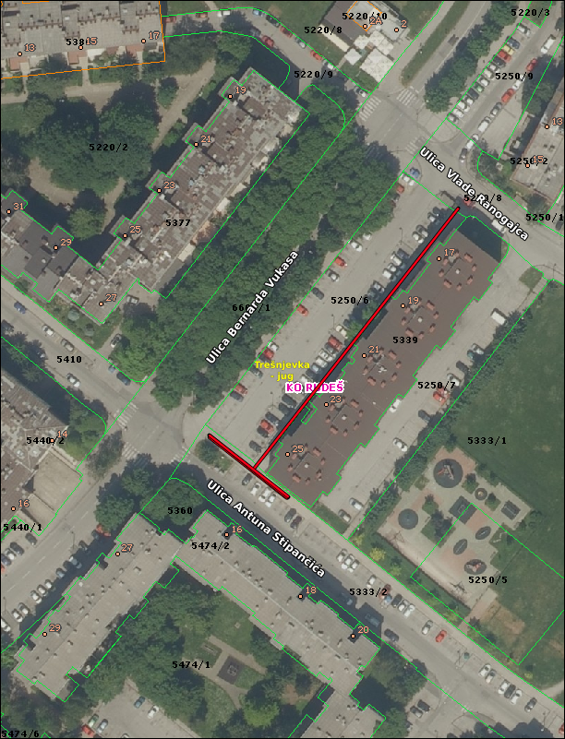

- Uređenje kolnika u Ulici Ladislava Štritofa ispred k.br. 10-18, k.č.br. 5139 k.o. Rudeš
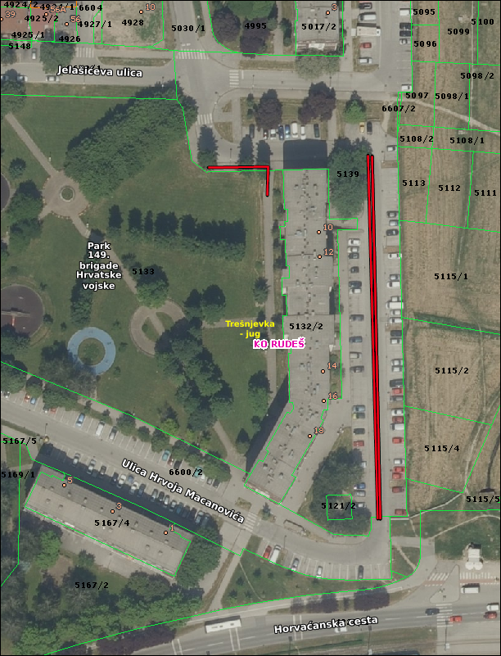

- Uređenje nogostupa u Ulici Janeza Polde, k.č.br. 5250/1 k.o. Rudeš
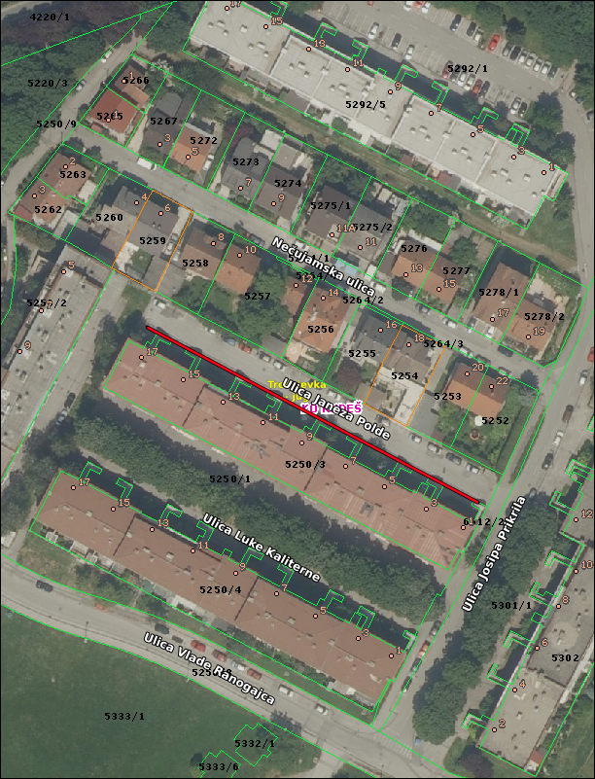

- Uređivanje nogostupa u Ulici Luke Kaliterne k.br. 1-17, k.č.br. 5250/1 k.o. Rudeš
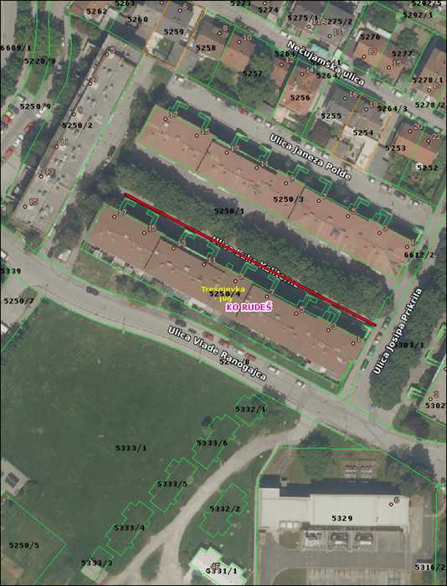

HORVATI-SREDNJACI
- Sanacija staze uz istočnu obalu potoka Črnomerec od Ulice majstora Radonje do Ilirske ulice, k.č.br. 6844/9 k.o. Trešnjevka.
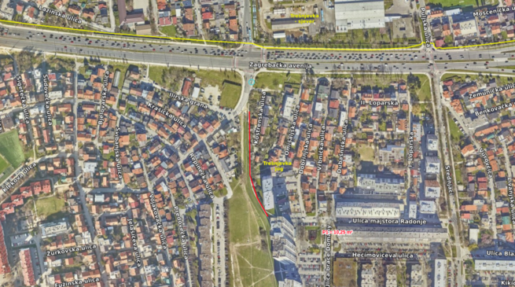

- Uređenje dječjeg igrališta ispred zgrade u Ulici braće Domany 4, k.č.br. 6123 k.o. Trešnjevka
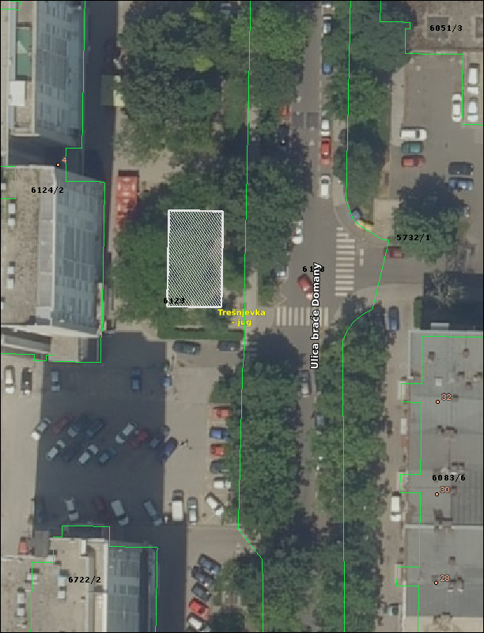

- Uređenje dječjeg igrališta u Ulici Mladena Vodičke 1 do 3, k.č.br. 6273/8 k.o. Trešnjevka
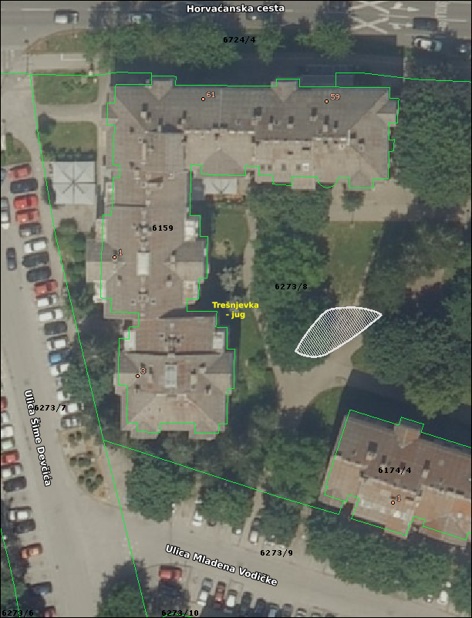

- Prenamjena dječjeg igrališta u odmorište u Ulici braće Domany 8 k.č.br. 6123 k.o. Trešnjevka
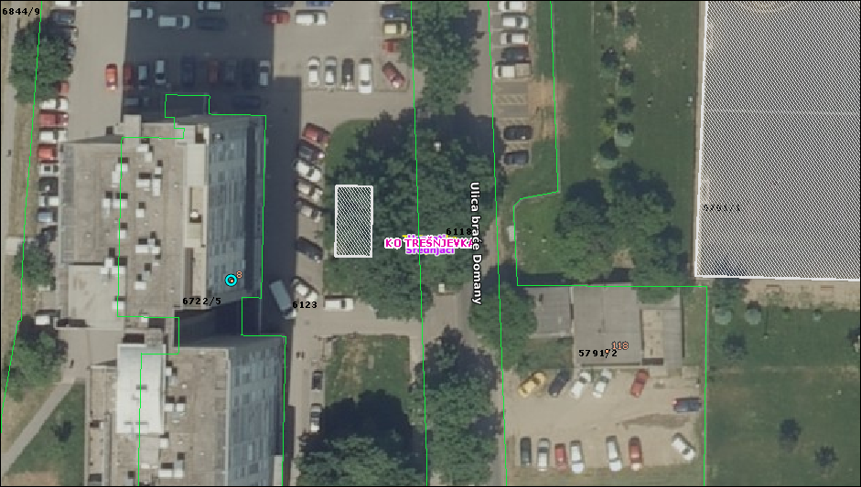

- Izrada projekta za hortikulturno uređenje zelene površine u ulici Vurovčica jugozapadno od kbr. 9, k.č.br. 5865 i 5866 k.o. Trešnjevka
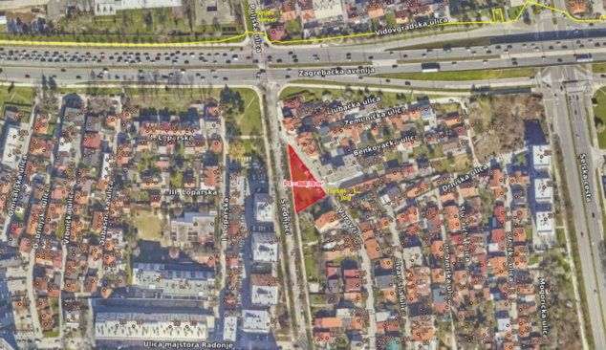

- Hortikulturno uređenje zelene površine (uklanjanje nasipanog šljunka) Kikićeva ulica jugoistočno od kbr. 17, k.č.br. 5732/14 k.o. Trešnjevka
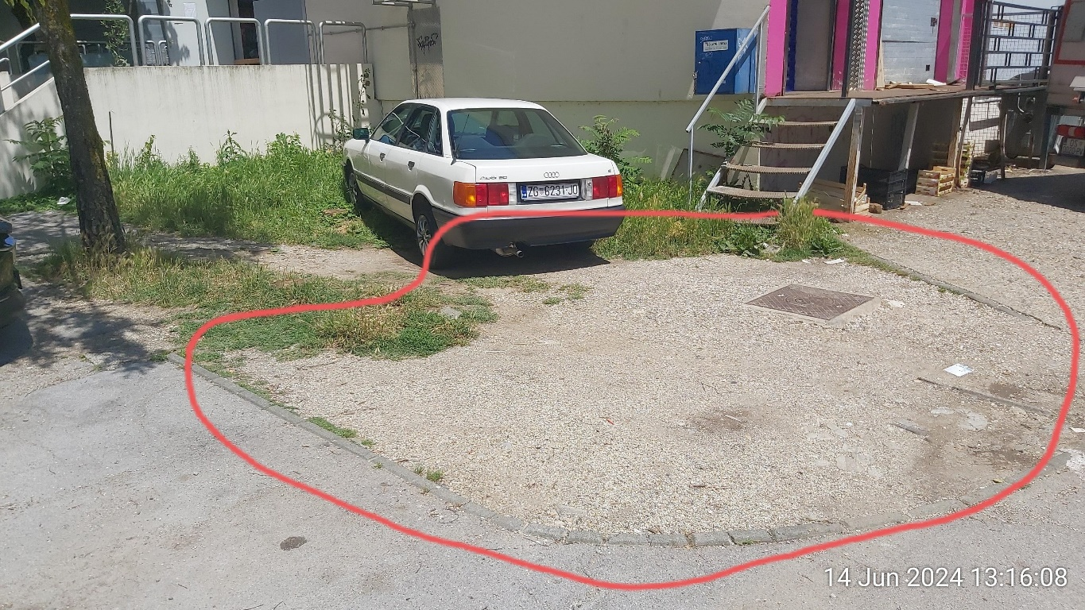

- Uređenje južnog nogostupa i biciklističke staze na Selskoj cesti od Horvaćanskog zavoja do Jarunske ulice, k.č.br. 5658 k.o. Trešnjevka
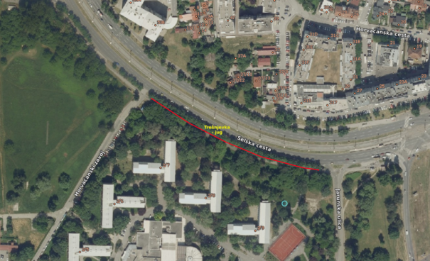

- Uređenje sjevernog nogostupa na Jarunskoj ulici od Horvaćanskog zavoja do ulice Marijana Haberlea, k.č.br. 6507/1 k.o. Trešnjevka
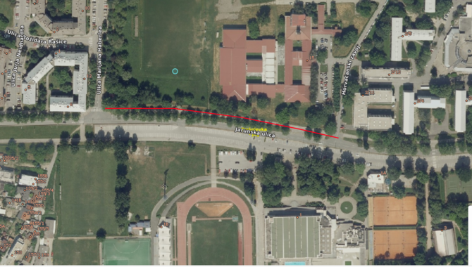

JARUN
- Ulica Uređenje kolnika u Ulici Lovre Ratkovića, k.č.br. 5731/1 k.o. Rudeš
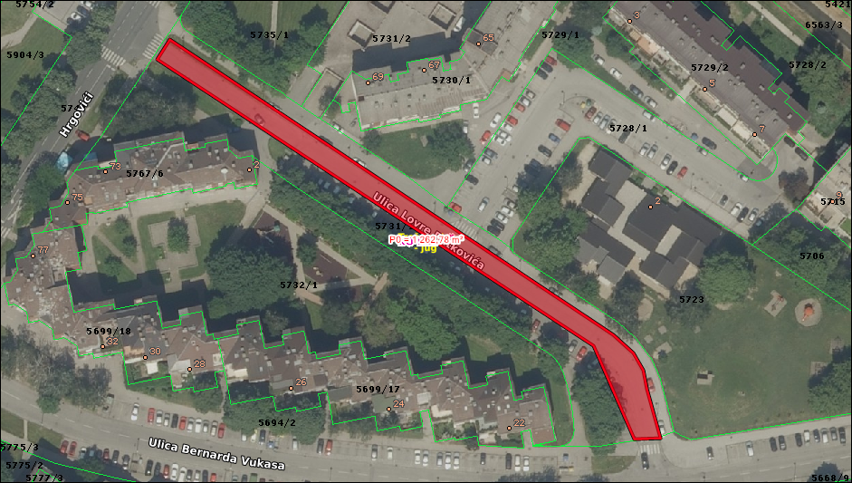

- Uređenje kolnika u Sukošanskoj ulici, k.č.br. 4495 k.o. Rudeš
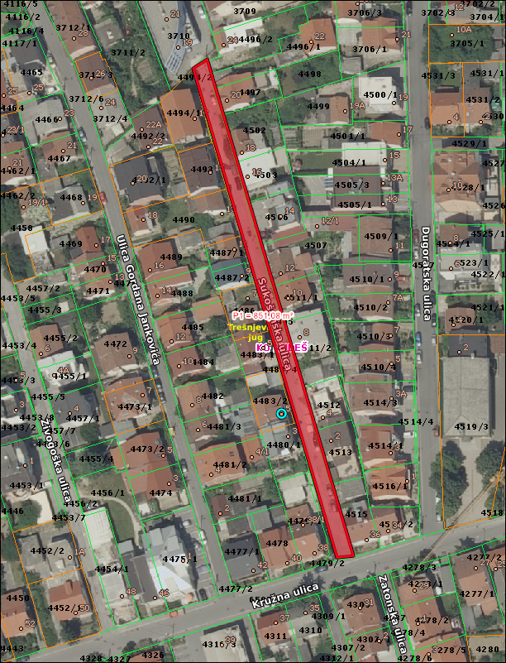

- Uređenje pristupa ulazima i garažama, Ulica Augusta Piazze 1-7, k.č.br. 5630/1 k.o. Rudeš
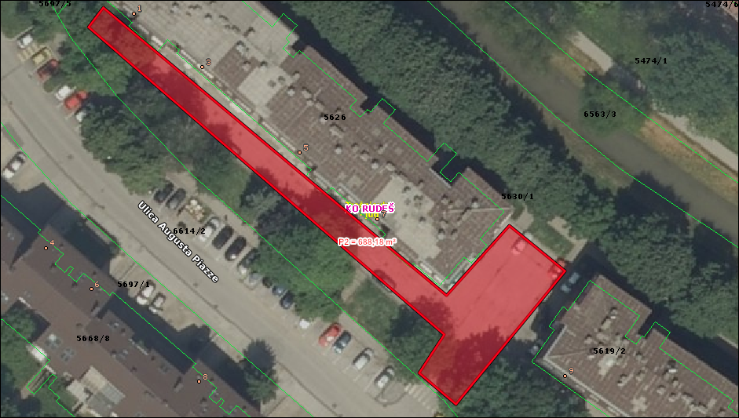

- Uređenje kolnika, nogostupa i parkirališta u Ulici Franje Wőlfla, k.č.br. 6083/1 k.o. Rudeš
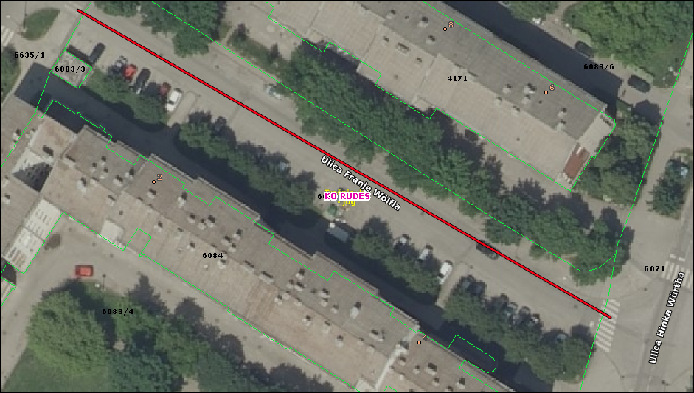

- Izrada projektne dokumentacije za uređenje dječjeg igrališta, Hrgovići zapadno od kbr. 22, k.č.br. 4240/10 k.o. Rudeš
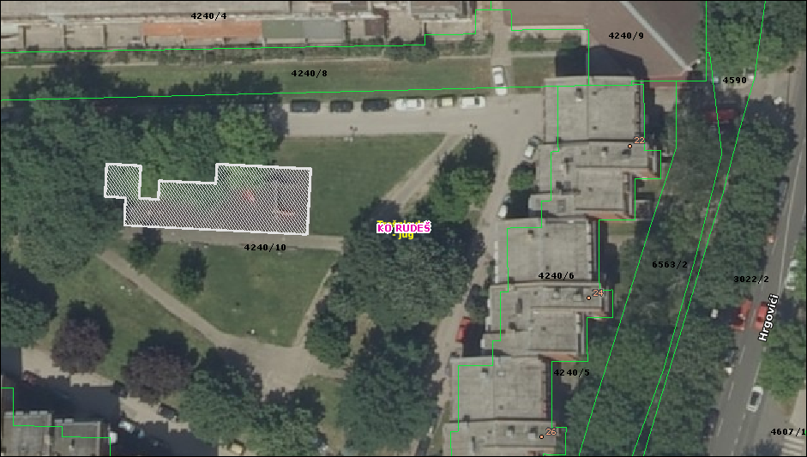

- Prenamjena prometnog otoka u parkiralište, Hrgovići 91, južno, k.č.br. 5743 k.o. Rudeš
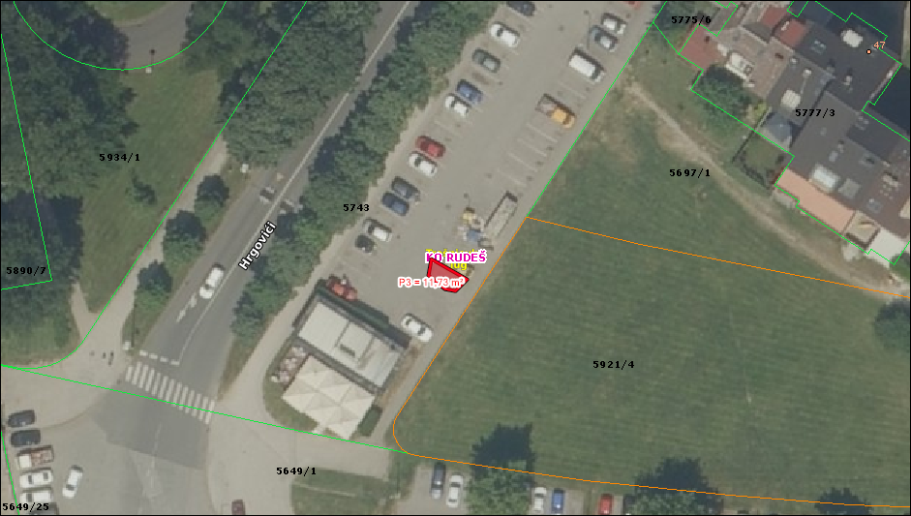

- Uređenje istočnog nogostupa, Hrgovići 83-87, k.č.br. 5743 k.o. Rudeš
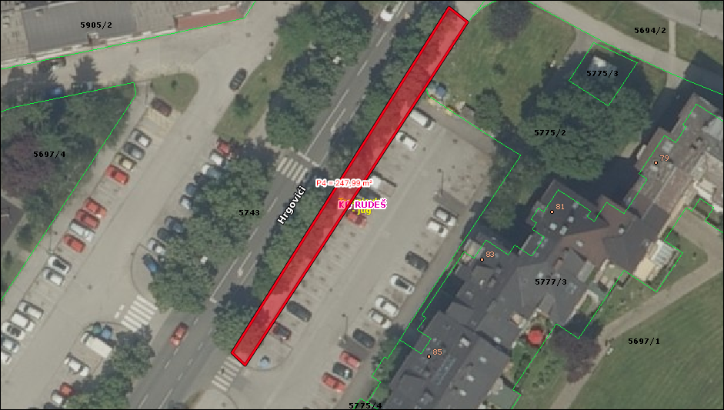

- Obnova nogostupa ispred ulaza u zgrade Ulica Hrvoja Macanovića 59-61,k.č.br.4240/5 k.o. Rudeš
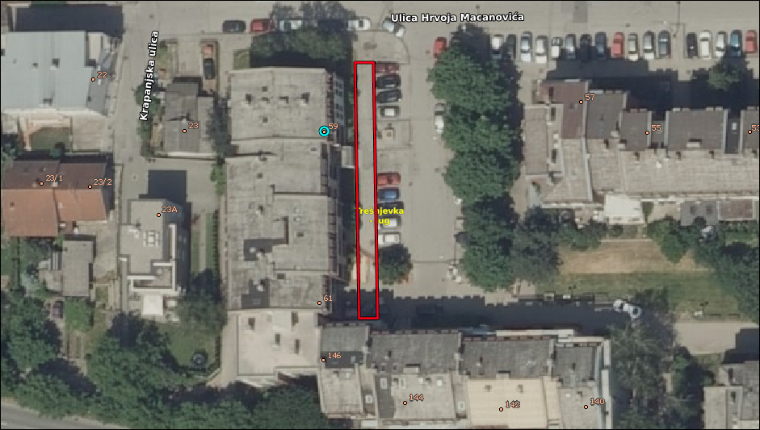

- Uređenje kolnika Ulice Ivana Arapovića, od Ulice Bernarda Vukasa do Jarunske ulice, k.č.br. 5697/1 k.o. Rudeš
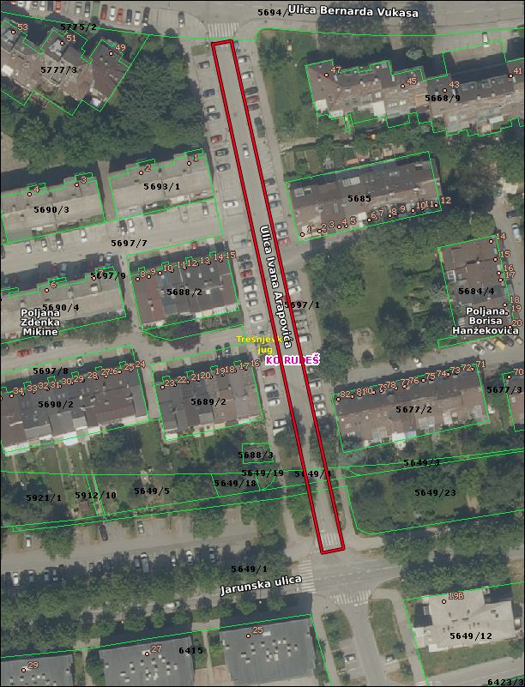
KNEŽIJA
- Postava klupe Horvaćanska 39 istočno k.č.br 6724/1 k.o. Trešnjevka
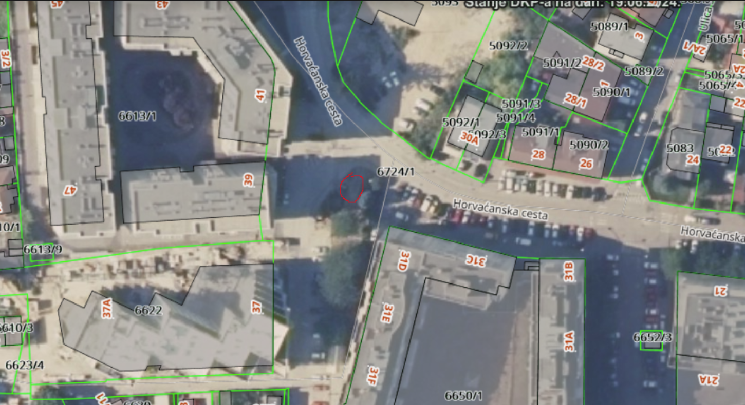

- Uređenje prilaza garažama, smetlarnicima i toplinskim stanicama Poljana Jurja Andrassyja od 1-14, k.č.br. 5401/6 k.o. Trešnjevka
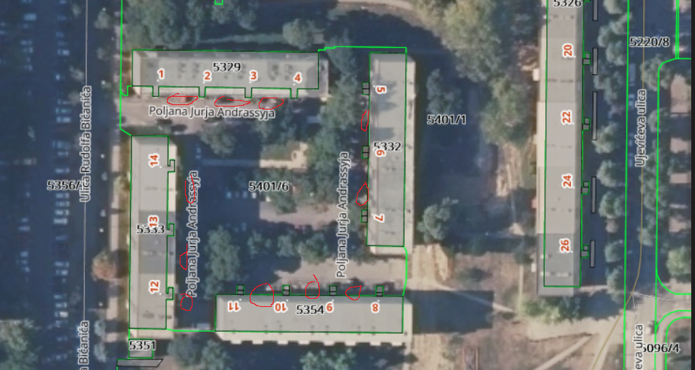

- Uređenje zelene površine Poljana Jurja Andrasija između kbr. 11 i 12, k.č.br. 5401/1 k.o. Trešnjevka
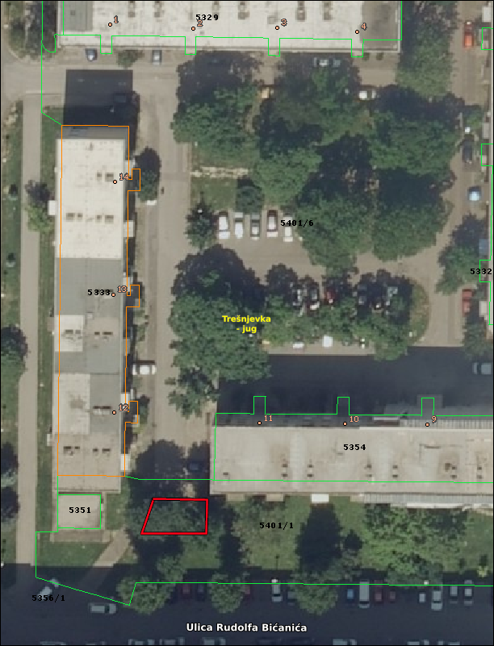

- Uređenje dječjeg igrališta Albaharijeva 2 južno, k.č.br. 4901/5 k.o. Trešnjevka
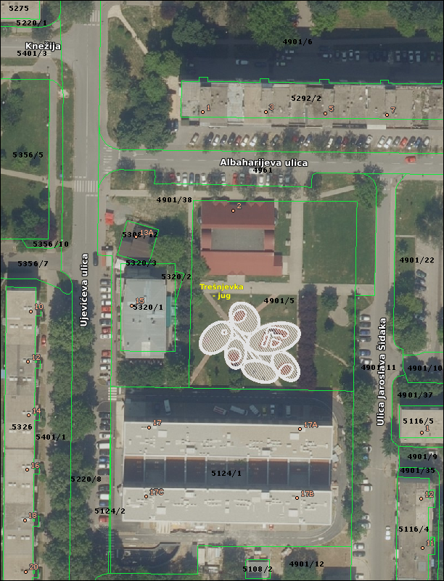

- Uređenje popločene površine u ulici Knežija 7 južna strana nebodera, k.č.br. 5401/4 k.o. Trešnjevka
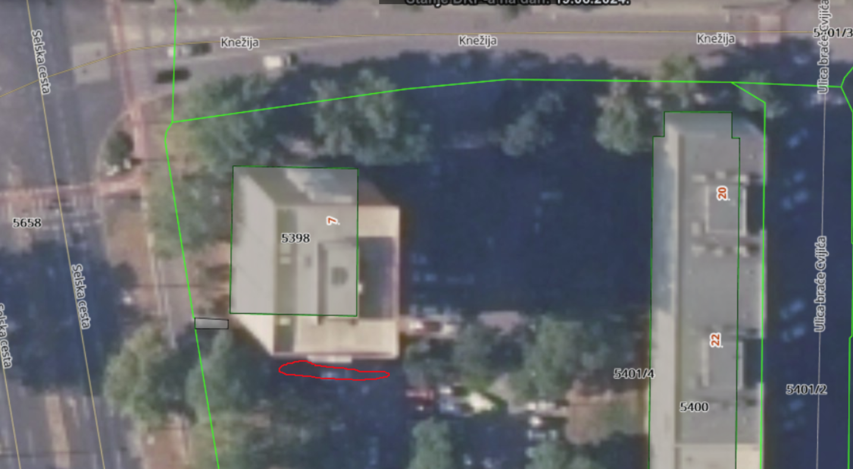

- Hortikulturno uređenje površine (ozelenjivanje i sadnja grmlja) u Kninskoj ulici, k.č.br. 5672 k.o. Trešnjevka
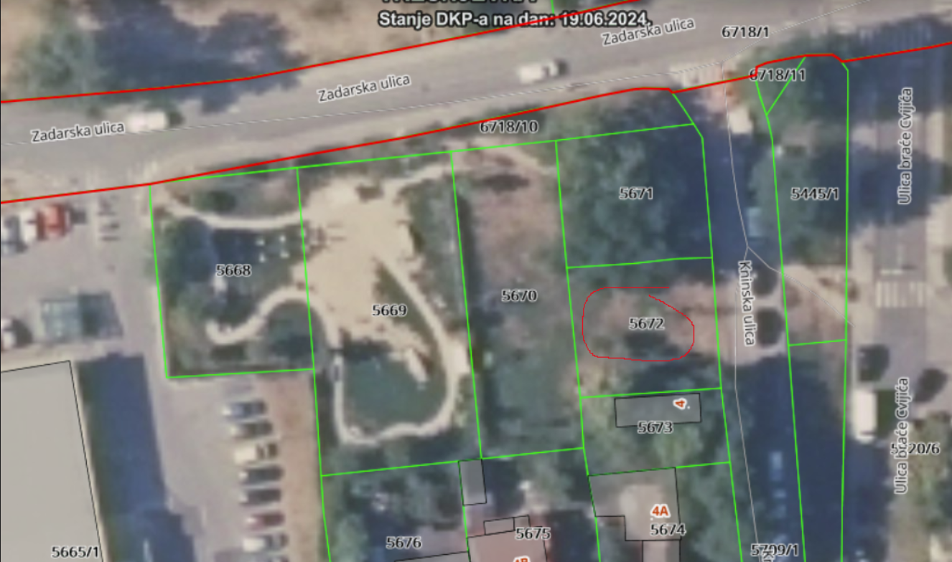

- Uređenje zapadnog nogostupa na Savskoj cesti od Nove ceste do ulice Prisavlje, k.č.br. 6725/1 k.o. Trešnjevka
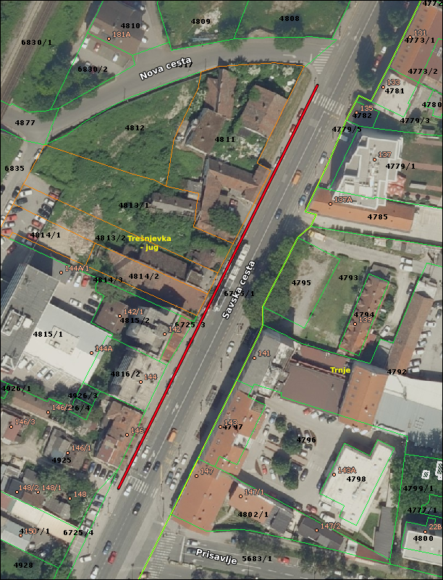

- Uređenje južnog nogostupa u ulici Kalinovica od Omiške ulice do Ulice Ćire Truhelke, k.č.br. 6716 k.o. Trešnjevka
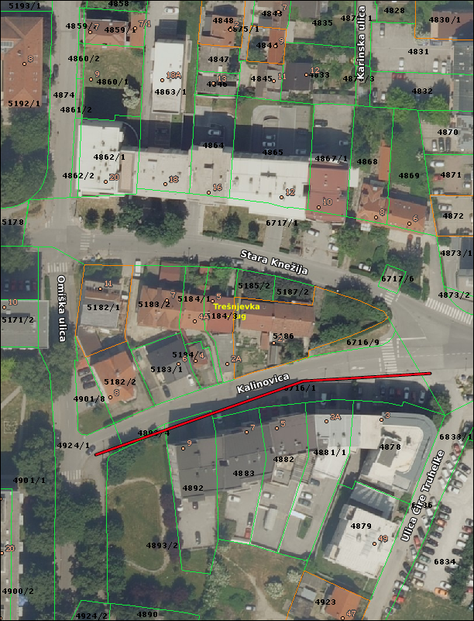

- Asfaltiranje pristupnih staza Domu zdravlja, Albaharijeva ulica 4, k.č.br. 4901/22 k.o. Trešnjevka
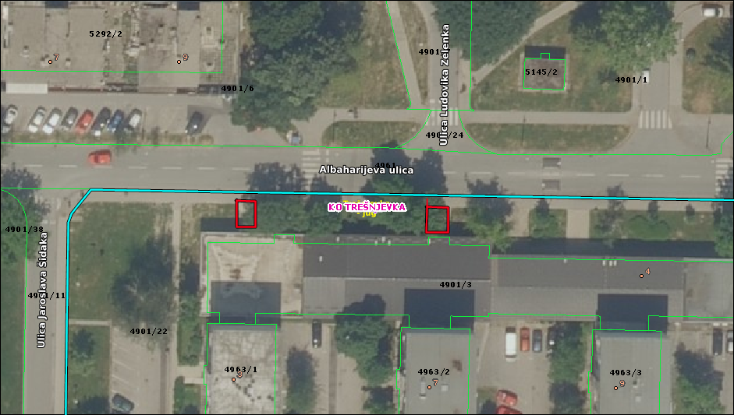

- Izrada projektne dokumentacije za hortikulturno uređenje površine između Poljane Josipa Brunšmida i Ulice Ludovika Zelenka, k.č.br. 4901/6 k.o. Trešnjevka
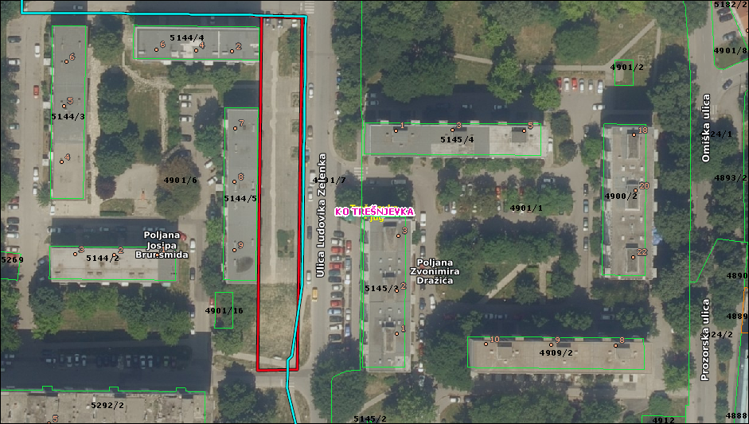

- Izgradnja drenaže, park za pse u Zadarskoj ulici, k.č.br. 5668 i 5669 obje k.o. Trešnjevka
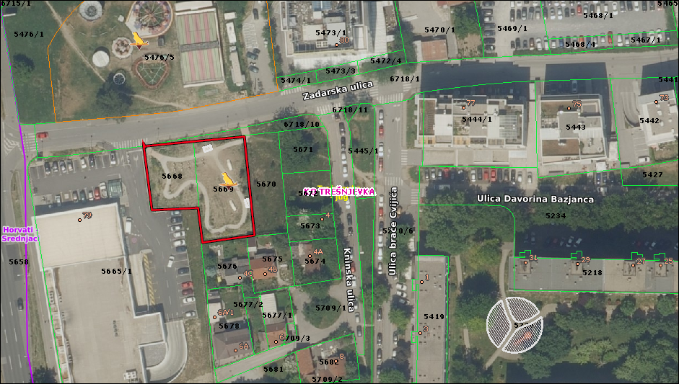

PREČKO
- Uređenje dječjeg igrališta u Sibeliusovoj ulici kod kbr. 4 zapadno i pristupnih staza prema Petrovaradinskoj ulici, k.č.br. 6079/8 k.o. Donje Vrapče
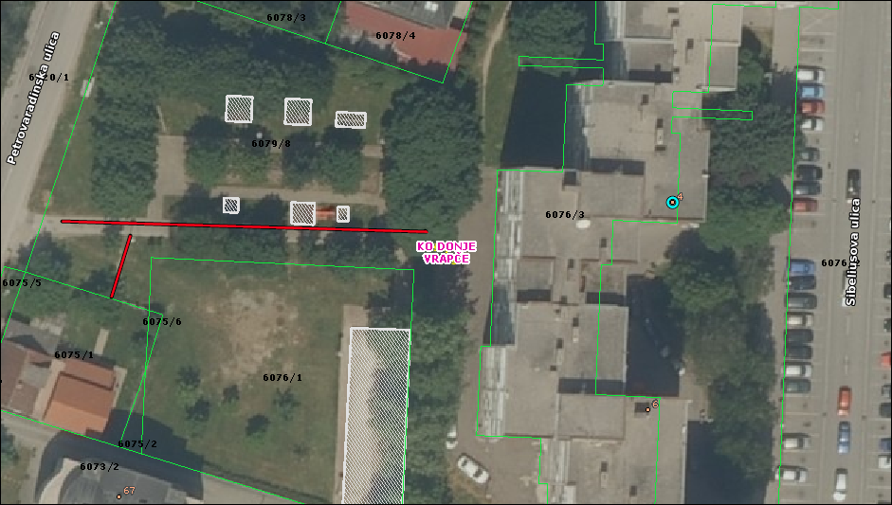

- Uređenje kolnog pristupa garažama u Sibeliusovoj ulici kod kbr. 4 - 8 istočno i južno od kbr. 8, k.č.br. 6079/8 i k.č.br. 6074 obje k.o. Donje Vrapče
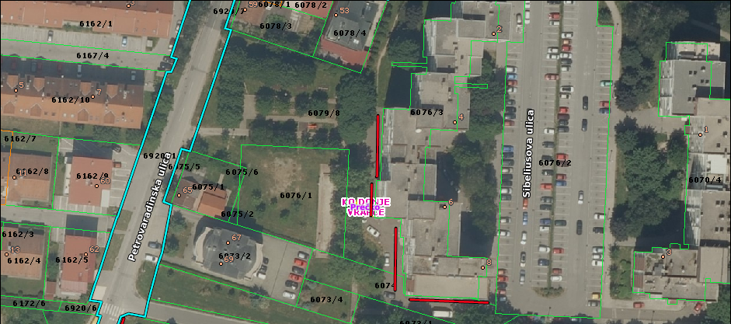

- Uređenje šetnice u Tijardovićevoj ulici sjeverno od kbr. 4 – 16 i istočno od kbr. 2 - 4, k.č.br. 5685/1 k.o. Donje Vrapče
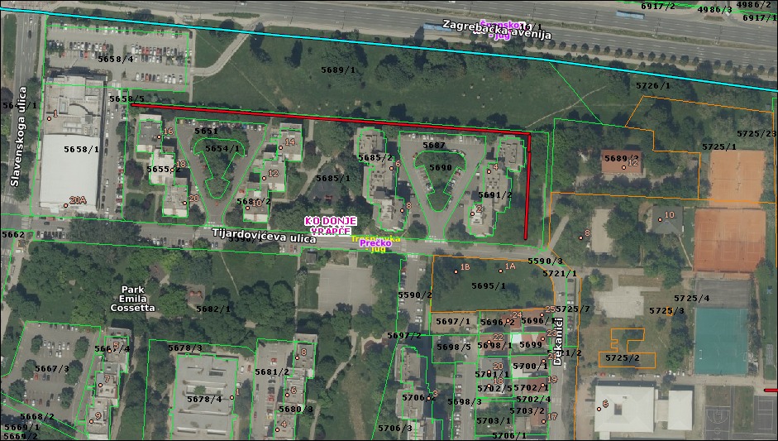

- Izrada projektnog zadatka uređenja okoliša oko zgrade Udruge za podršku osobama s intelektualnim oštećenjima Grada Zagreba, Prečko 6, k.č.br. 5722/2 i 5722/20 obje k.o. Donje Vrapče
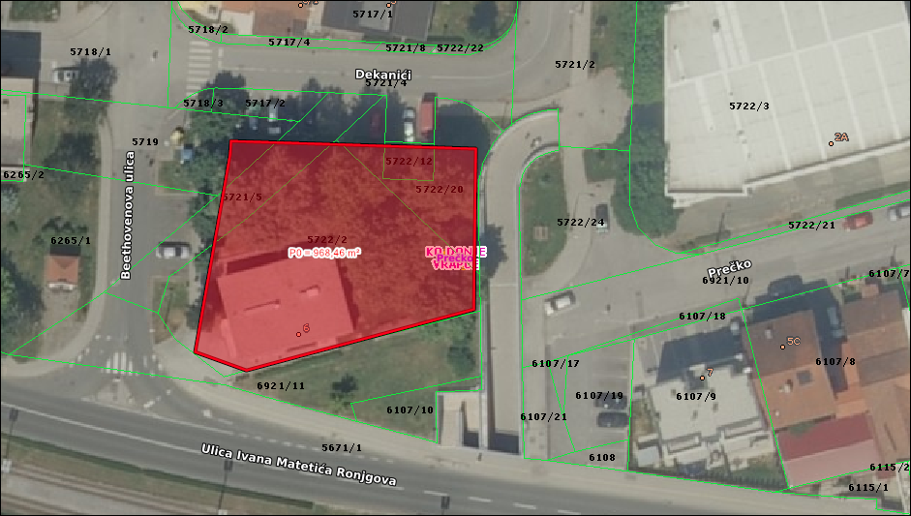

- Postava 2 seta klupa sa stolom u dječjem igralištu u Baranovićevoj ulici, k.č.br. 5562/25 k.o. Donje Vrapče
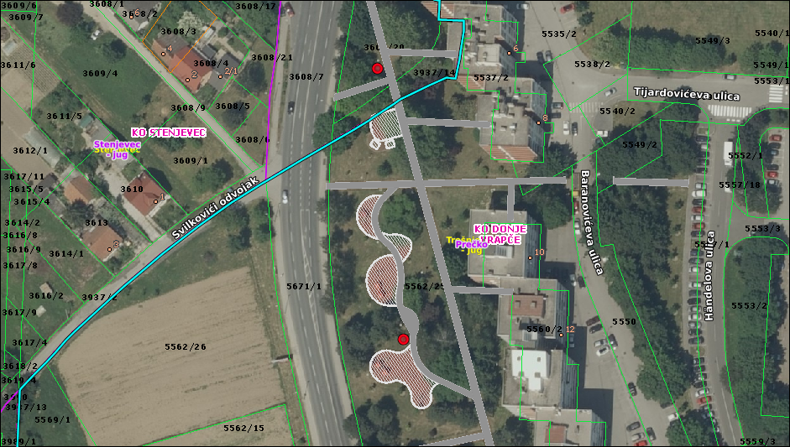

- Uređenje pješačke staze u Petrovaradinskoj ulici južno od kbr. 47, k.č.br. 6079/1 k.o. Donje Vrapče
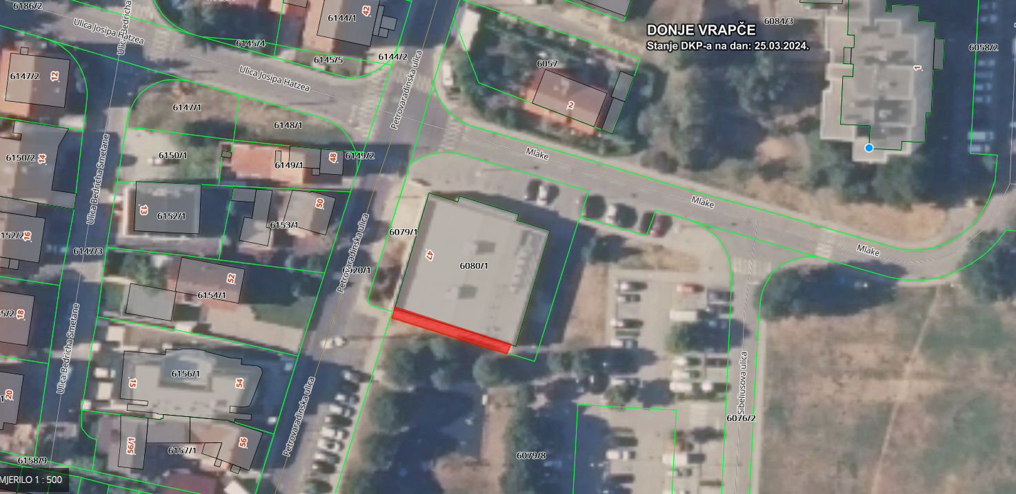

- Uređenje kolnog pristupa garažama i ulazima u zgradu, Odakova ulica južno od kbr. 7, k.č.br. 6008/4 i 6018/3 obje k.o. Donje Vrapče
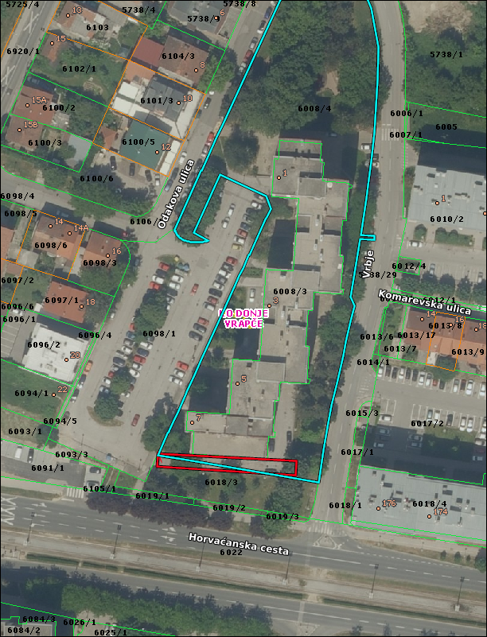
VRBANI
- Uređenje zapadnog nogostupa u Ulici Hrvatskog sokola, od Ožujske ulice do Rujanske ulice, k.č.br. 6636/1 k.o. Rudeš
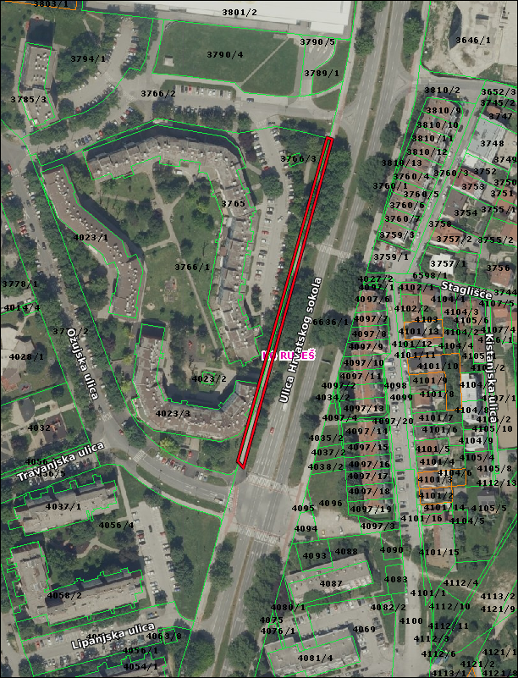
- Izrada projektne dokumentacije za rampu na dijelu stepenica Listopadska ulica 1 zapadno, k.č.br.3962/6 k.o. Rudeš
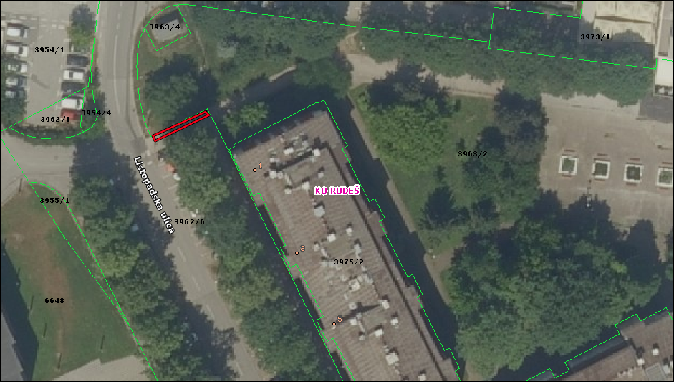

- Sanacija ulegnuća oko šahta u Palinovečkoj ulici 19o, k.č.br. 6680/2 k.o. Donje Vrapče
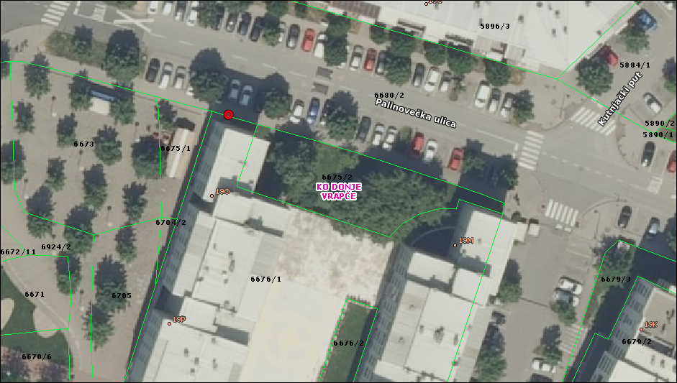

- Izrada projektne dokumentacije za rampu Vrbani 4, od ulice Vrbani do južnog nogostupa Zagrebačke avenije k.č.br. 5792/1 i 6916/7 obje k.o. Donje Vrapče
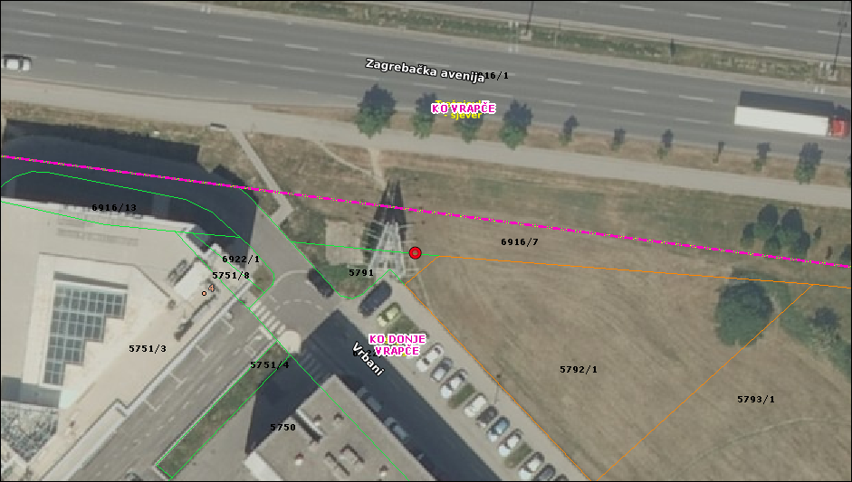

- Izrada projektne dokumentacije za uređenje zelene površine, Vrbani 21, k.č.br. 5799/5, 5799/6, 5799/7, 5799/23, 5799/14, 5799/15 i dio 5800/5 i 5800/6 sve k.o. Donje Vrapče
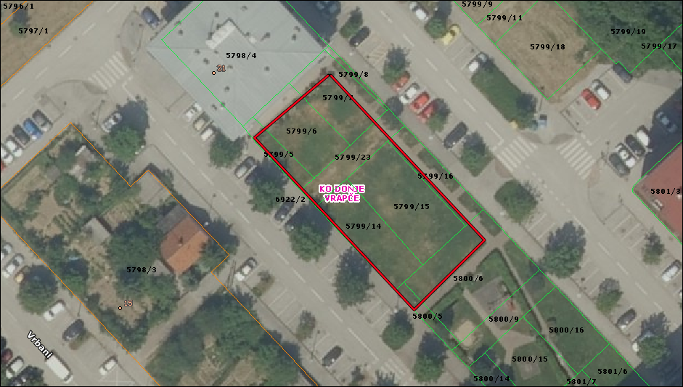

- Izrada projektne dokumentacije za gradnju pristupnih staza, Travanjska ulica 9, 11 i 13, k.č.br. 4056/4 k.o. Rudeš
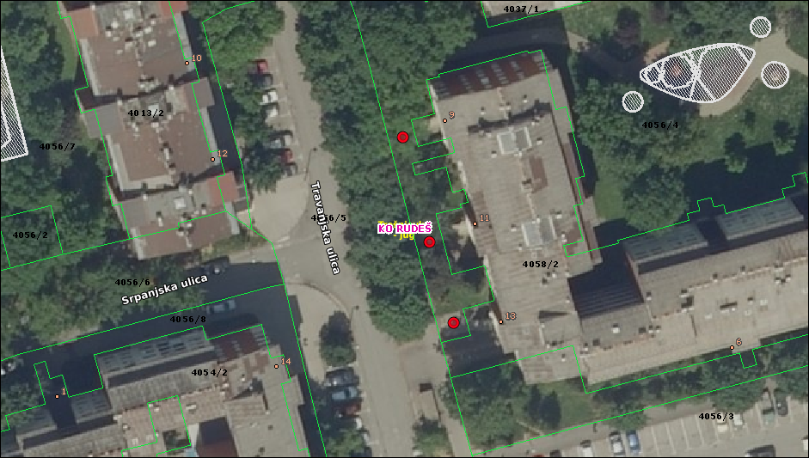

- Uređenje staze sipinom, k.č.br. 6266/37 k.o. Rudeš od Palinovečke ulice do novog parkirališta na RSC Jarun
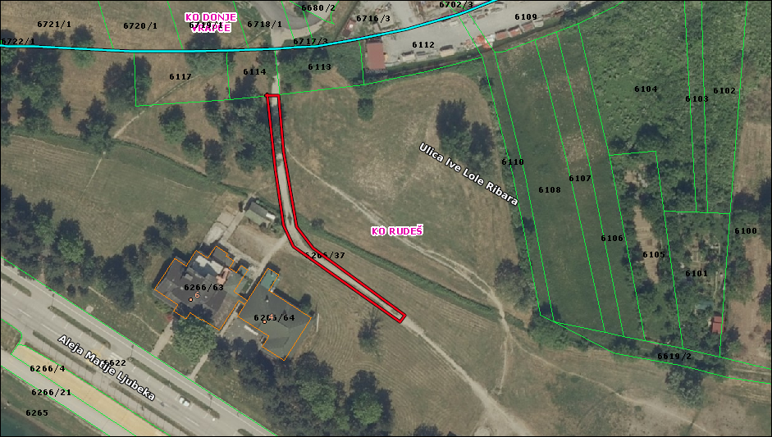

- Postava jedne klupe uz buduću prometnicu Ulicu Ive Lole Ribara, k.č.br. 6657 k.o. Donje Vrapče
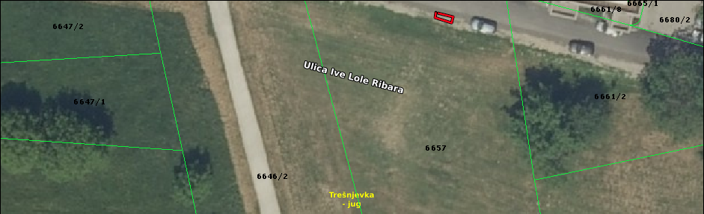
- Postava dvije klupe na šetnici uz buduću prometnicu Ulicu Ive Lole Ribara, k.č.br. 6720/1 k.o. Donje Vrapče
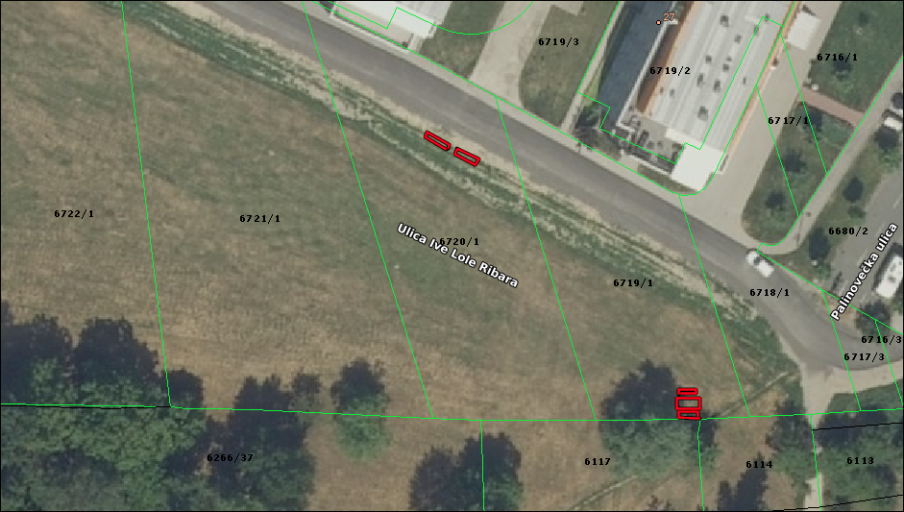
- Postava jedne klupe uz buduću prometnicu Ulicu Ive Lole Ribara, k.č.br. 6726/1 k.o. Donje Vrapče
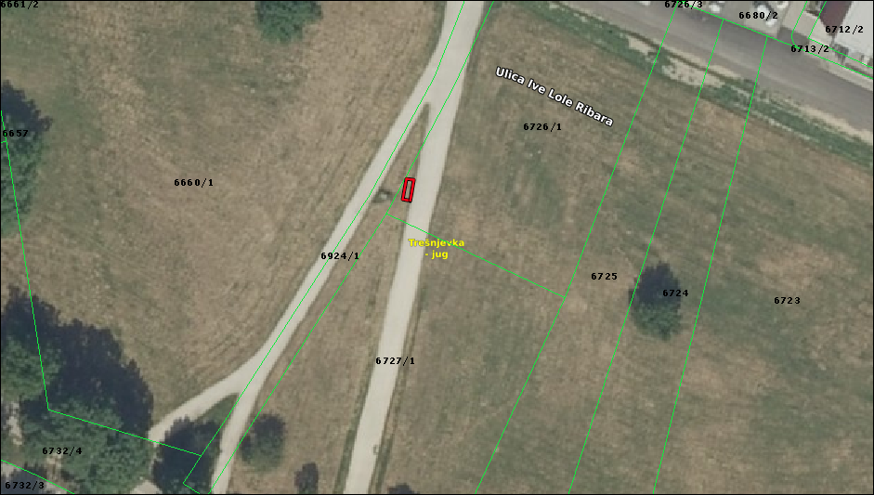

- Postava jednog seta klupa sa stolom uz buduću prometnicu Ulicu Ive Lole Ribara, k.č.br. 6719/1 k.o. Donje Vrapče

- Postava jednog seta klupa sa stolom na šetnici uz potok Vrapčak, k.č.br. 5804/2 k.o. Donje Vrapče
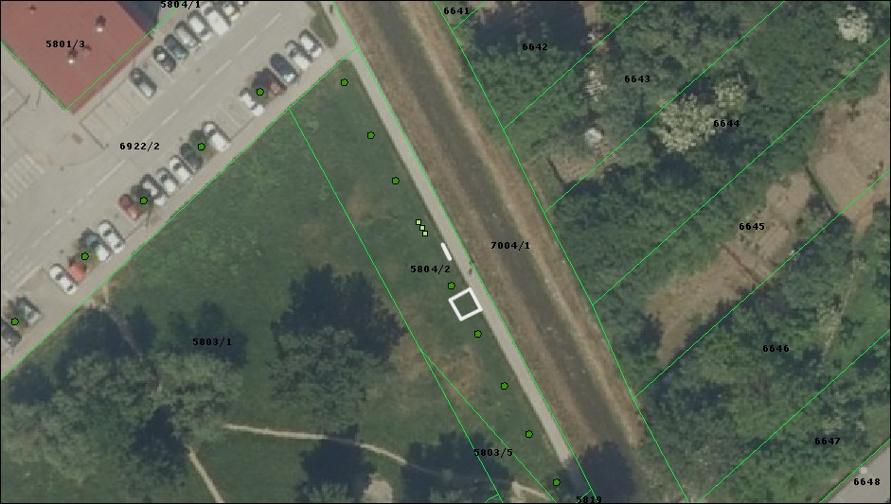

- Postava jednog seta klupa sa stolom u Siječanjskoj ulici 8 južno, k.č.br. 5907/1 k.o. Donje Vrapče
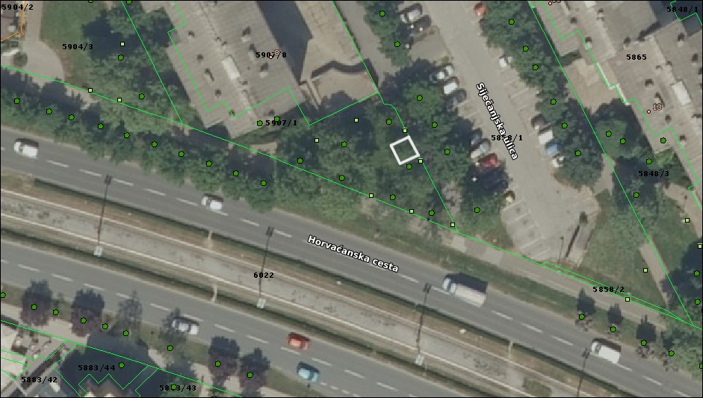

- Postava dvije klupe, ulica Vrbani, k.č.br. 5793/1 k.o. Donje Vrapče,
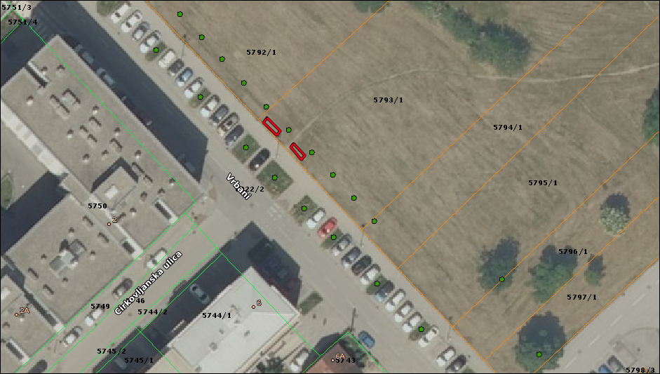

- Sadnja živice u Palinovečkoj ulici 19o, sjeverozapadno između niskih klamerica,
k.č.br. 6680/2 k.o. Donje Vrapče
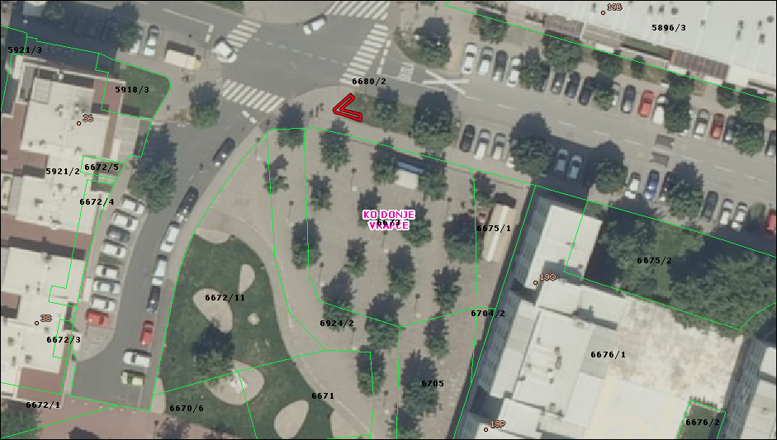
- Sadnja živice u Palinovečkoj ulici 19b, između niskih klamerica,
k.č.br. 6680/2 k.o. Donje Vrapče
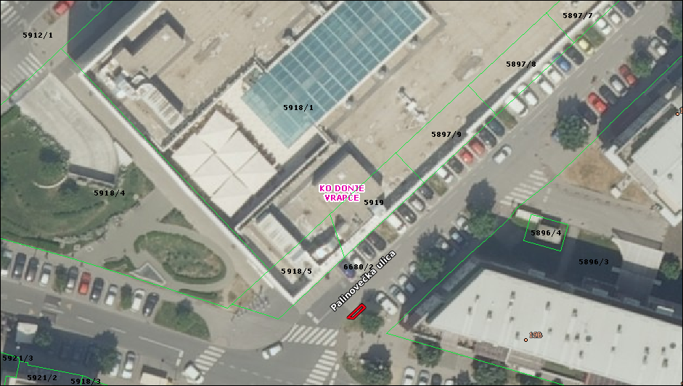
- Hortikulturno uređenje „trga“ u Rudeškoj cesti 142, k.č.br. 3963/2 k.o. Rudeš
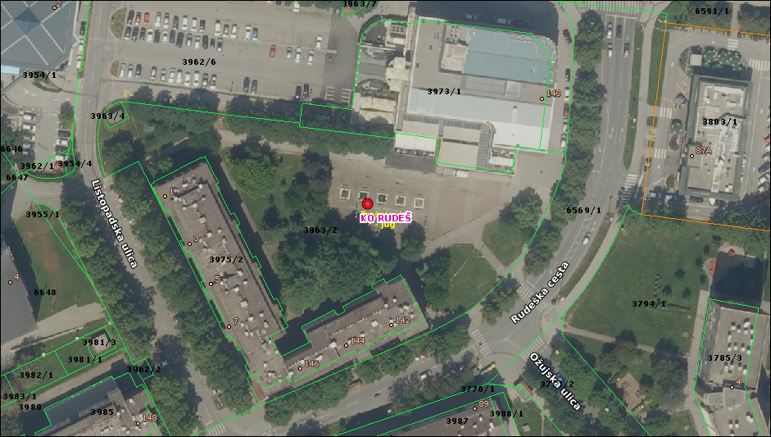

- Uređenje vježbališta za odrasle, k.č.br. 5875/1 k.o. Donje Vrapče
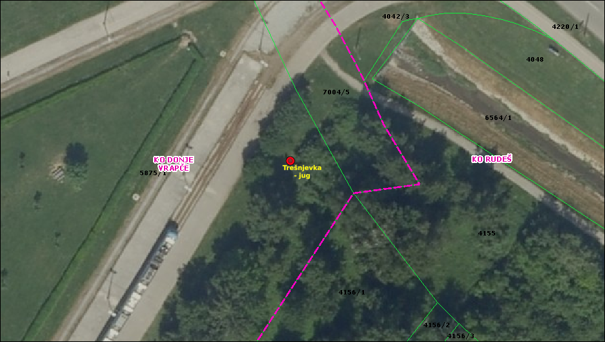

- Uređenje dječjeg igrališta, Lipanjska ulica 1 južno, k.č.br. 4056/1 Rudeš
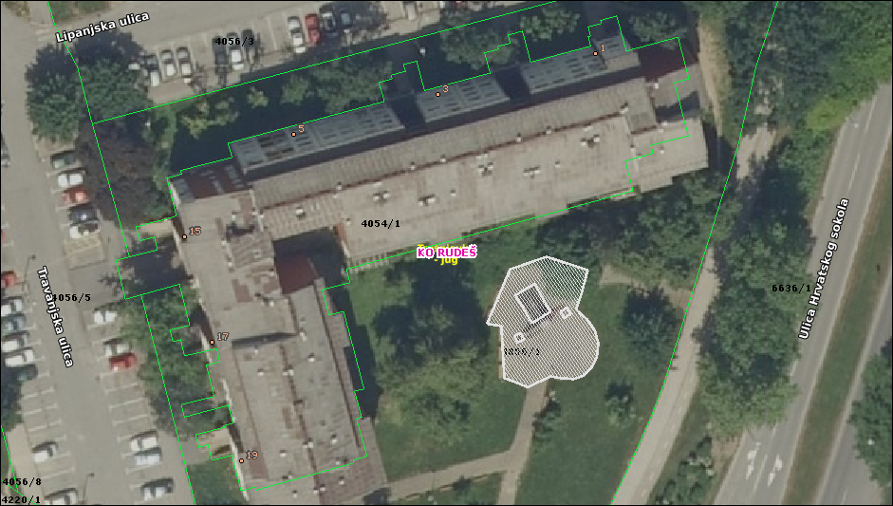

- Uređenje dječjeg igrališta, Rudeška cesta 95, k.č.br. 5907/1 k.o. Donje Vrapče
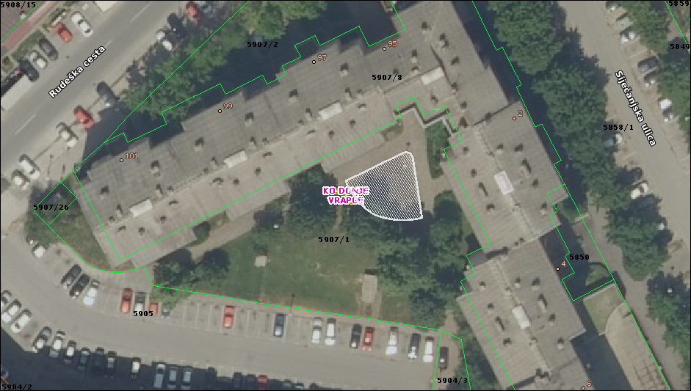

- Gradnja staze od mosta na potoku Vrapčak do Dječjeg vrtića Sunčana, k.č.br. 5803/5 i 5819 obje k.o. Donje Vrapče
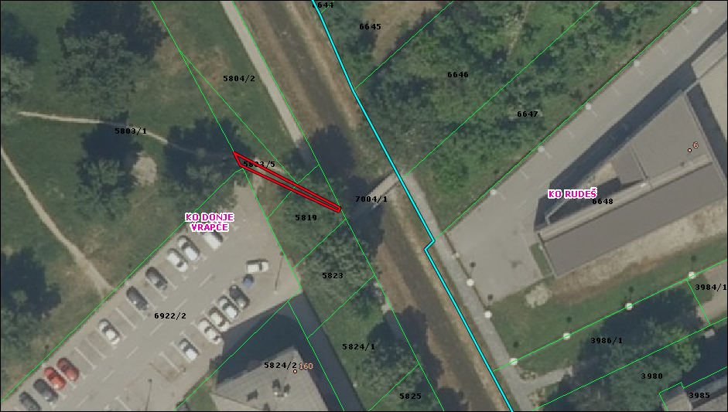

- Gradnja staza prema dječjem igralištu, Srpanjska 1, k.č.br. 4056/8 k.o. Rudeš
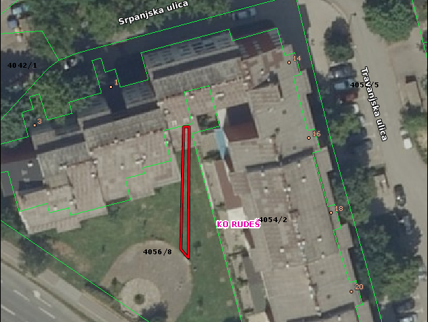

- Sanacija ulegnuća crvene betonske šetnice u Palinovečkoj ulici 19j, k.č.br. 6682/1 k.o. Donje Vrapče
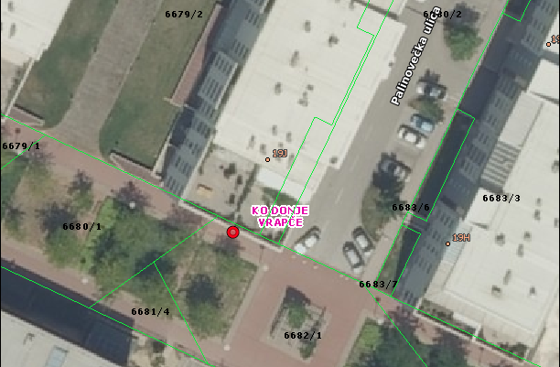

Ad. 3. Nepropisno parkiranje na novouređenom parkiralištu na ulazu u RSC Jarun kod Ulice Hrvatskog sokola
Članovi Vijeća primili su materijal uz poziv Predsjednica uvodno obrazlaže predmetnu točku dnevnog reda te predaje riječ Zvonimiru Mustafu u ime Odbora za promet.
Predsjednica otvara raspravu. U raspravi sudjeluju: Danijel Samaržija, Elvira Mulić, Esad Turković, Jagoda Novak, Slaven Vukasović, Nenad Ljubić i Davor Jandrić.
Nakon rasprave Vijeće uz 16 glasova ZA i 3 SUZDRŽANA donosi
Z A K LJ U Č A K
o postavi prepreka na zapadnom rubu novog parkirališta u RSC Jarun kod Ulice Hrvatskog sokola
- Vijeće Gradske četvrti Trešnjevka-jug razmatralo je zahtjev kojim se traži sprječavanje nepropisnog parkiranja na području RSC Jarun zapadno od novo uređenog parkirališta kod ulaza iz Ulice Hrvatskog sokola.
- Vijeće je suglasno s potrebom da se spriječi nepropisno parkiranje južno i zapadno uz predmetno parkiralište te predlaže:
- sadnju zelene barijere radi sprječavanja parkiranja na zelenoj površini
- uspostavu videonadzora zbog učestalih prometnih i komunalnih prekršaja te
- učestale ophodnje redarstva vikendom.
- Ovaj zaključak dostavlja se ustanovi Upravljanje sportskim objektima, RSC Jarun, Gradskom uredu za obnovu, izgradnju prostorno uređenje, graditeljstvo i komunalne poslove – Sektoru za komunalno i prometno redarstvo te Gradskom uredu mjesnu samoupravu, promet, civilnu zaštitu i sigurnost, Sektoru za promet i Sektoru za rad mjesne samouprave.
Ad. 4. Inicijativa za postavljanje zaslona za prikaz kvalitete zraka na području Gradske četvrti Trešnjevka-jug
Članovi Vijeća primili su materijal po dostavi. Predsjednica predaje riječ predlagatelju točke dnevnog reda Esadu Turkoviću.
Predsjednica otvara raspravu. U raspravi sudjeluju: Slaven Vukasović, Daniela Širinić, Esad Turković, Rada Borić, Danijel Samaržija, Jagoda Novak i Nikola Tomašegović.
Prisutno 18/19 članova Vijeća.
Nakon rasprave Vijeće uz 7 glasova ZA i 11 PROTIV nije prihvatilo prijedlog zaključka o inicijativi za postavljanje zaslona za prikaz kvalitete zraka na području Gradske četvrti Trešnjevka-jug.
Prisutno 17/19 članova Vijeća.
Ad. 5. Pitanja, prijedlozi i obavijesti
Predsjednica Vijeća Elvira Mulić obavještava prisutne o zaključcima vijeća mjesnih odbora koji su otpremljeni na nadležna postupanja:
Vrbani
- Smirivanje promet na križanju Lopatinečke ulice s ulicom Vrbani
- Uspostava parkirališnih mjesta u Ulici Hrvatskog sokola od Zagrebačke avenije do Horvaćanske ceste

Predsjednica obavještava i da se nastavljaju aktivnosti planirane kroz planove potreba u 2024. o čemu se redovito dostavljaju pozivi putem e-pošte. U 6. mjesecu u Društvenom domu Gajevo održane su radionice No bullying - komunikacijske vještine za učenike i Prevencija vršnjačkog nasilja - za nastavnike.
U subotu 15.6.2024., u objektu Mjesnog odbora Knežija održala se radionica Jestivi kvartovi, a isti vikend su se na Vrbanima oslikavali murali.
U srijedu, 3.7.2024. u 18:30 sati u DD Gajevo održati će se tribina financirana kroz Plan potreba Gradske četvrti vezano za participativno budžetiranje, a poziv s molbom za proširivanje obavijesti među građanima dostavljen je svim članovima vijeća. Poziv je upućen i svim školama, vrtićima i korisnicima prostora.
Dostavljene su i odluke Gradskog ureda za mjesnu samoupravu, promet, civilnu zaštitu i sigurnost kojom je bilo odobreno zatvaranje Horvaćanske ceste kod raskrižja sa Selskom cestom (zapadni dio), od petka 21.6.2024. od 18:00 sati do ponedjeljka 24.6.2024. do 20:00 sati i zatvaranje ulice Srednjaci na dijelu od Horvaćanske ceste do Ulice Vincenta iz Kastva, od subote 29.6.2024. od 08:00 sati do subote 13.7.2024. do 20:00 sati., obje zbog potrebe izvođenja radova prijekopa u svrhu revitalizacije vrelovoda kao i obavijest o provođenju javne rasprave o prijedlogu izmjena i dopuna GUP-a grada Zagreba, u trajanju od 15 dana, od 28.6. do 12.7.2024.
Kako je na upite članice Vijeća Jagode Novak sa 35. sjednice Vijeća otpremljene 22.5.2024., zaprimljen jedino odgovor vezano za rasvjetu OŠ Bartol Kašić, poslati će se požurnica.

Dovršeno u 19:50 sati.

KLASA: 024-08/24-002/173
URBROJ: 251-11-13-15/009-24-4
Zagreb, 1. srpnja 2024.

Zapisnik vodila:
Božidarka Ciglar, dipl.ing.
Predsjednica
Vijeća Gradske četvrti
Trešnjevka – jug

Elvira Mulić
Izvješće o glasanju na 37. sjednici VGČ Trešnjevka-jug, 1.7.2024.
Članovi Vijeća |  |  |  | Prihvaćanje zapisnika  36. sjednice |  | Izostavljanje točke  Dnevnog reda |  | Dopuna Dnevnog reda | Promjena redoslijeda točaka Dnevnog reda | Izmijenjeni Dnevni red | Ad.1. | Ad.2. | Ad.3. | Ad.4.
1. | RADA BORIĆ |  |  | + |  | + |  | - | + | + | + | + | + | -
2. | TOMA BOŠNJAK |  |  | + |  | + |  | + | + | + | + | + | + | +
3. | MARINA IVANDIĆ |  |  | + |  | + |  | - | + | + | + | + | + | -
4. | DAVOR JANDRIĆ |  |  | + |  | + |  | + | + | + | + | + | 0 | +
5. | JAKOV KIŠ |  |  | + |  | + |  | + | + | + | + | + | 0 | +
6. | NENAD LJUBIĆ |  |  | + |  | + |  | - | + | + | + | + | + | -
7. | ELVIRA MULIĆ |  |  | + |  | + |  | - | + | + | + | + | + | -
8. | ZVONIMIR MUSTAF |  |  | + |  | + |  | - | + | + | + | + | + | -
9. | JAGODA NOVAK |  |  | + |  | + |  | + | + | + | + | + | + | -
10. | JOSIP MARKANOVIĆ |  |  | + |  | + |  | + | + | + | + | + | + | -
11. | LARISA PETRIĆ |  |  | + |  | + |  | - | + | + | + | + | + | -
12. | IRENA ROŽMAN |  |  | + |  | + |  | + | + | + | + | + | + | -
13. | DANIJEL SAMARŽIJA |  |  | + |  | + |  | + | + | + | + | + | + | +
14. | MARIN SLADIĆ |  |  | + |  | + |  | + | + | + | + | + | 0 | +
15. | DANIELA ŠIRINIĆ |  |  | + |  | + |  | - | + | + | + | + | + | -
16. | DAVOR TERZIĆ |  |  | + |  | + |  | + | + | + | + | + | + | +
17. | NIKOLA TOMAŠEGOVIĆ |  |  | + |  | + |  | - | + | + | + | + | + | -
18. | ESAD TURKOVIĆ |  |  | + |  | + |  | + | + | + | + | + | + | +
19. | SLAVEN VUKASOVIĆ |  |  | + |  | + |  | - | + | + | + | + | + | -
* ZA= +
PROTIV= —
SUZDRŽAN= 0
NIJE PRISUTAN= prekrižiti ime

